RESUMÉ FEVRIER 2015
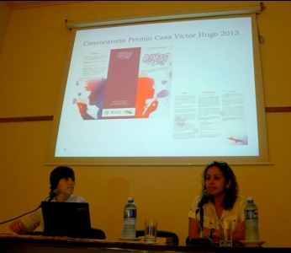
Tout au long du mois de Février ont eu lieu toute une série d'activités vitales pour le centre. Dimanche 22 présentation du livre « la création artistique en France et Cuba: accords et désaccords," des essais gagnants du Deuxième Prix de la Maison Victor Hugo en 2013, ainsi que la présentation de l'Appel au III Prix de la Maison Victor Hugo 2015. Ces présentations ont eu lieu dans le cadre de la Foire internationale du livre de La Havane. Les présidents de Cuba Coopération France, l'organisateur de cet événement, étaient représentés par M. Philippe Bonnet, membre du conseil et coordinateur du Prix de la Maison Victor Hugo. Le Bureau de l'Historien de la Ville et la Maison Victor Hugo, étaient représentés par Lismary del Prado, spécialiste du centre culturel et par Anay Remon, chargée de la promotion du prix. Dans le bureau de présentation, ont participé aussi les trois premiers gagnants dans chaque catégorie: Mayerin Bello, lauréat du Premier Prix « Hernani »; Reynier Rodriguez, vainqueur du premier prix « Esmeralda »; et Astrid Orive, lauréat de la « langue française ». Nous avons eu également la présence de Jésus David Curbelo, président du Centre pour la Promotion littéraire "Dulce Maria Loynaz" et organisateur de la Foire internationale du livre de La Havane
A l'occasion du 10e anniversaire de notre institution, le mercredi 25 à 10 heures, une conférence de presse s’est tenue en vue d’annoncer le programme des événements et des activités de la Maison pour l'année en cours. En outre, les membres de la presse nationale ont connu le livre avec les résultats du II Prix de la Maison Victor Hugo.
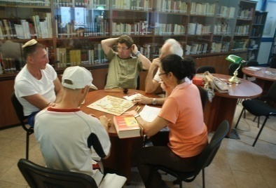
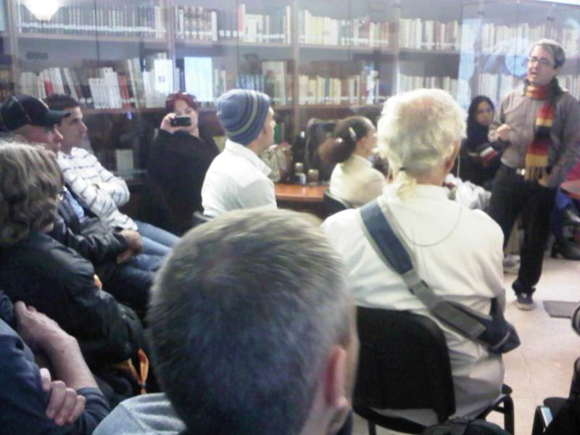
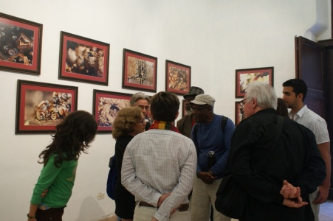
Des expositions importantes comme celle de photographie : Meliponas (Abeilles de la terre) de Cuba, présentées par l’association française "Un arbre pour demain” et l’Université Agraire de La Havane, ont favorisé la valorisation de l’une des espèces emblématiques de Cuba. L’exposition a été accompagnée de trois conférences qui expliquaient beaucoup plus en détails les caractéristiques particulières de ce type d’abeille. Un public très divers était présent y compris des photographes, des artistes, des étudiants de la Faculté d’agriculture de La Havane, ainsi que des personnes intéressées dans les aspects curieux et beaux de la nature.
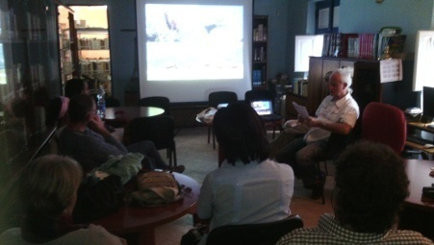
M. Pierre Dubert, notre ami et collaborateur français nous a parlé sur la Vallée du Champsaur de façon didactique à la Bibliothèque “Cosette”, où les participants ont pu découvrir les caractéristiques de ce site ainsi que les aspects qui font de lui un site d’attractions pour passer les vacances. En plus, d’autres amis se sont rencontrés pour jouer du Scrabble en français les mardis et les jeudis.
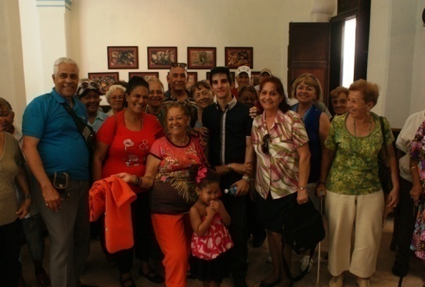
À l’occasion de l’anniversaire 213 de la naissance de Victor Hugo, la Rencontre musicale La Bayamesa fut présentée par le jeune chanteur Richard Pellán. Plus d’une soixantaine de personnes ont participé y compris le club du troisième âge qu’un jeudi particulier du mois vient prendre un petit déjeuner. Une exposition de livres au sujet Victor Hugo, grand peintre, a montré quelques beaux dessins réalisés pendant ses divers voyages. La Tertulia Musical (Rencontre musicale) a présenté le lundi 23 Requiem pour Hugo, d’après le CD Mélodies classiques sur des poèmes de Victor Hugo. Des pièces de Berlioz, Lalo, Liszt, Massenet, Vierne et Saint-Saëns furent écoutées. Tous les mercredis des documentaires et des filmes sur le cycle Victor Hugo dans l’audiovisuel furent présentés.

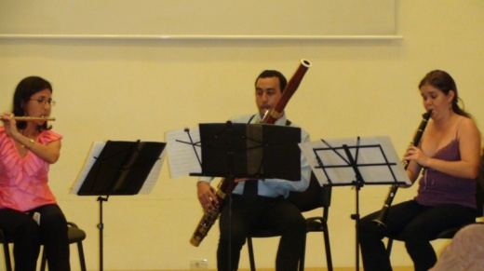
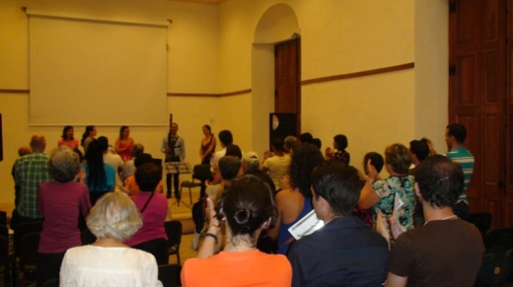
Dans le cadre des concerts organisés par la Maison Victor Hugo et le Centre National de Musique de concert (CNMC), deux groupes de concerts: le Trío Móviles et la chorale Vocal Leo se sont présentés dans notre salle. Il faut remarquer la qualité de leurs voix, lyriques et opératiques, ainsi que l’action sur la scène où sont combinés des aspects chorographiques et théâtrales.
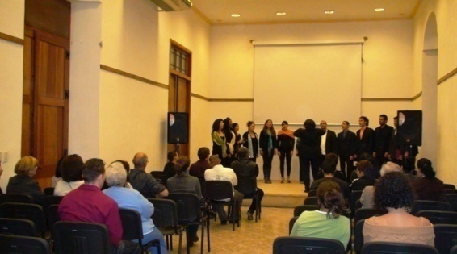
Le samedi 14 février a joué Vocal Leo qui a consacré le concert à la journée de l’amour. Le Trío Móviles s’est présenté le 28 février

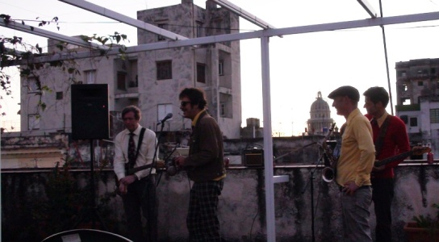
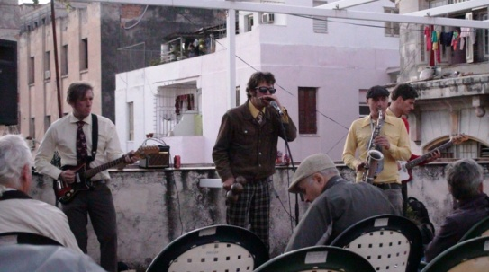
La musique a joué un rôle important à la fin de janvier. Un groupe très original: The Beat Organization, a présenté un beau concert. Le groupe composé par le français Olivier Putzbach (harmoniste), l’anglais Andrew Sier (guitariste), et les allemands Rolf Völter (saxophoniste) et Peter David (bassiste). Il s’agit d’un groupe qui rend hommage par la musique et son nom aux Beatles et à l’orgue, instrument de musique.

